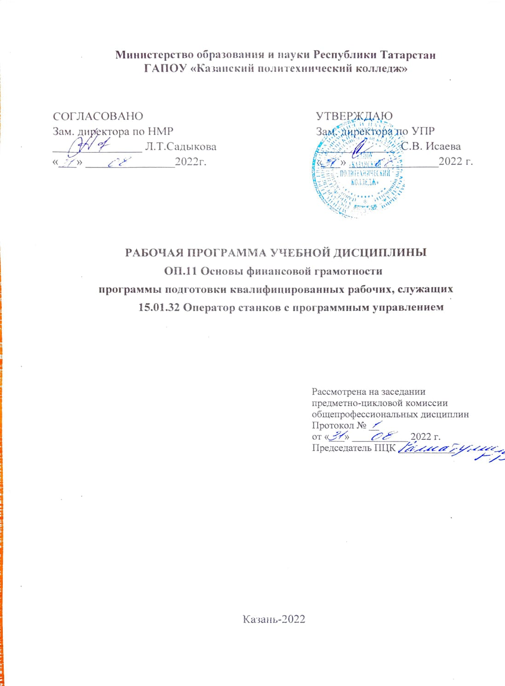

Рабочая программа учебной дисциплины разработана на основе:
- федерального государственного образовательного стандарта среднего профессионального образования по профессии 15.01.32 Оператор станков с программным управлением, утвержденный Приказом Минобрнауки России от 9 декабря 2016 года № 1555;
- примерной программы учебной дисциплины «Основы финансовой грамотности», утвержденной распоряжением Департамента профессионального образования Томской области от 17.06.2019 № 213.;
- основной профессиональной образовательной программы по профессии 15.01.32 «Оператор станков с программным управлением», 2022 г.;
- рабочей программы воспитания по профессии 15.01.32 «Оператор станков с программным управлением», 2022 г.

Организация-разработчик: ГАПОУ «Казанский политехнический колледж»

СОДЕРЖАНИЕ

 | стр.
ПАСПОРТ рабочей ПРОГРАММЫ УЧЕБНОЙ ДИСЦИПЛИНЫ | 4
СТРУКТУРА и содержание УЧЕБНОЙ ДИСЦИПЛИНЫ | 5
условия реализации программы учебной дисциплины | 9
Контроль и оценка результатов Освоения учебной дисциплины | 11

ПАСПОРТ РАБОЧЕЙ ПРОГРАММЫ УЧЕБНОЙ ДИСЦИПЛИН
ОП.12 Основы финансовой грамотности

  - ОБЛАСТЬ ПРИМЕНЕНИЯ ПРОГРАММЫ
Рабочая программа учебной дисциплины является частью основной профессиональной образовательной программы в соответствии с ФГОС СПО по профессии 15.01.32 Оператор станков с программным управлением и входит в укрупненную группу 15.00.00 Машиностроение.
Рабочая программа учебной дисциплины может быть использована в условиях дистанционного обучения и с применением электронных образовательных технологий.

1.2 Место дисциплины в структуре основной профессиональной образовательной программы: дисциплина входит в профессиональный учебный цикл, общепрофессиональных дисциплин и является дисциплиной из вариативной части ОПОП.
1.3. Цели и задачи учебной дисциплины – требования к результатам освоения учебной дисциплины:

Умения | Знания
- Определять и рассчитывать доходы и расходы  - Определять положительные и отрицательные стороны использования кредита  - Рассчитывать простые и сложные проценты по кредитам  - Оценивать степень риска инвестиционного продукта  - Находить информацию о финансовом продукте  - Рассчитывать страховой платеж и страховое возмещение  - Рассчитывать налоговый вычет  - Рассчитывать пенсионные накопления | - Виды и формы оплаты труда  - Доходы, облагающиеся налогами  - Выгоды и риски разных видов кредитования  - Права и свободы человека и гражданина, механизмы их реализации  - Виды страховых продуктов  - Особенности различных способов сбережений

Компетенции, формируемые в результате освоения дисциплины:
ОК 01. Выбирать способы решения задач профессиональной деятельности, применительно к различным контекстам
ОК 02. Осуществлять поиск, анализ и интерпретацию информации, необходимой для выполнения задач профессиональной деятельности
ОК 04. Работать в коллективе и команде, эффективно взаимодействовать с коллегами, руководством, клиентами.
ОК 05. Осуществлять устную и письменную коммуникацию на государственном языке с учетом особенностей социального и культурного контекста.
ОК 06. Проявлять гражданско-патриотическую позицию, демонстрировать осознанное поведение на основе традиционных общечеловеческих ценностей, применять стандарты антикоррупционного поведения.
ОК 09. Использовать информационные технологии в профессиональной деятельности.
ОК 10. Пользоваться профессиональной документацией на государственном и иностранном языках.
ОК 11. Использовать знания по финансовой грамотности, планировать предпринимательскую деятельность в профессиональной сфере.
Выпускник, освоивший программу ОП.11 Основы финансовой граммотности, должен обладать личностными результатами в соответствии с рабочей программой воспитания по профессии программы подготовки квалифицированных рабочих и служащих 15.01.32 Оператор станков с программным управлением:

ЛР.9 Экономически активный, предприимчивый, готовый к самозанятости
ЛР.15 Способный при взаимодействии с другими людьми достигать поставленных целей, стремящийся к формированию в строительной отрасли и системе жилищно-коммунального хозяйства личностного роста как профессионала;
ЛР.16 Способный искать и находить необходимую информацию используя разнообразные технологии ее поиска, для решения возникающих в процессе производственной деятельности проблем при строительстве и эксплуатации объектов капитального строительства. Умение грамотно использовать профессиональную документацию;
ЛР.17 Способный к самообразованию и профессиональному развитию по специальности, содействующий формированию положительного образа и поддержанию престижа своей профессии
Для лучшего усвоения учебного материала его изложение необходимо проводить с применением технических средств обучения, видео-, аудиоматериалов, современных программ компьютерного проектирования.
Курс обеспечен методическими пособиями и указаниями к выполнению практических работ, в том числе в условиях применения электронного обучения и дистанционных образовательных технологий.

  - Количество часов на освоение программы дисциплины:
Учебная нагрузка обучающихся (час) всего - 32 часов,
в том числе:
всего во взаимодействии с преподавателем - 32 часов
практических работ – 12 часов.

- СТРУКТУРА И СОДЕРЖАНИЕ УЧЕБНОЙ ДИСЦИПЛИНЫ

  - Объем учебной дисциплины и виды учебной работы

Вид учебной работы | Объем часов
Всего во взаимодействии с преподавателем | 32
в том числе:
теоретическое обучение | 20
практические занятия | 12
в том числе, в форме практической подготовки | 8
Промежуточная аттестация проводится в форме дифференцированного зачета

  - Тематический план и содержание учебной дисциплины

Наименование разделов и тем | Содержание учебного материала, лабораторные и практические работы, самостоятельная работа студентов | Объём часов |  | Уровень усвоения
Наименование разделов и тем |  | Аудиторные занятия | В том числе | Уровень усвоения
Наименование разделов и тем |  | Аудиторные занятия | Практические занятия | Уровень усвоения
Тема 1. Доходы и расходы | Содержание учебного материала | 2 | 1
Тема 1. Доходы и расходы | Понятие доходов и расходов семьи.  Источники доходов семьи (заработная плата, пенсии, социальные пособия и т.п.). Постоянные и переменные доходы. Основные статьи затрат в семье. Сущность денег и их роль в экономике семьи. Признаки подлинности денег | 1 |  | 1-2
Тема 1. Доходы и расходы | Практическая работа №1.  Определение признаков подлинности денег | 1 | 1 | 3
Тема 2. Финансовое планирование и бюджет | Содержание учебного материала | 4 | 1
Тема 2. Финансовое планирование и бюджет | Структура семейного бюджета. Принципы составления семейного бюджета. Прогнозирование расходов семейного бюджета. Контроль расходов семейного бюджета и его методы. Способы оптимизации  расходов. Профицит и дефицит бюджета | 3 |  | 1-2
Тема 2. Финансовое планирование и бюджет | Практическая работа №2. П/П Расчет семейного бюджета. | 1 | 1 | 3
Тема 3. Личные сбережения | Содержание учебного материала | 4 | 1
Тема 3. Личные сбережения | Личный финансовый план. Личные финансовые цели и стратегия их достижения. Банки: чем они могут быть полезны. Основные виды банковских услуг: виды вкладов, кредитование, рассчетно-кассовые операции. Система страхования вкладов, дебетовая карта, кредитная карта.  Ставки процента по сберегательному вкладу. Капитализация процентов | 3 |  | 1-2
 | Практическая работа №3. П/П  Расчет процентов по банковским вкладам | 1 | 1 | 3
Тема 4.  Кредитование | Содержание учебного материала | 4 | 1
Тема 4.  Кредитование | Понятие кредита. Банковский кредит и его основные виды. Основные принципы кредита (срочность, платность и возвратность). Ипотечный кредит, его специфика. Автокредит. Условия кредитования. Стоимость кредита. Ставки процента по банковскому кредиту, микрозайму. Типичные  ошибки при использовании кредита | 3 |  | 1-2
Тема 4.  Кредитование | Практическая работа №4. П/П  Расчет простых и сложных процентов по банковским кредитам | 1 | 1 | 3
Тема 5. Инвестирование | Содержание учебного материала | 2 | 1
Тема 5. Инвестирование | Сущность инвестирования, Отличия инвестирования от сбережения. Сберегательные и инвестиционные продукты: сходство и отличия. Инвестиционные риски: оценка и учет. Роль ценных бумаг как источника дохода. Фондовый рынок, финансовый риск, инвестиционный портфель,  облигация, акция, дивиденд, номинал, фондовая биржа | 1 |  | 1-2
Тема 5. Инвестирование | Практическая работа №5 П/П  Расчет дивидендов по ценным бумагам | 1 | 1 | 3
Тема 6. Страхование | Содержание учебного материала | 4 | 2
Тема 6. Страхование | Сущность страхования. Виды страхования. Типичные ошибки при страховании. Страховой случай, страховая премия, страховая выплата, договор страхования, страховая компания. Страхование гражданской ответственности, обязательное страхование, личное страхование,  страхование жизни, ОСАГО, КАСКО | 2 |  | 1-2
Тема 6. Страхование | Практическая работа №6. П/П  Расчет страхового платежа и страхового возмещения | 2 | 2 | 3
Тема 7. Риски и финансовая  безопасность | Содержание учебного материала | 2
Тема 7. Риски и финансовая  безопасность | Мошенничество с пластиковыми картами. Мошенничество с кредитами. Финансовые пирамиды. Как избежать мошенничества. Права потребителя финансовых услуг. Как ЦБ РФ защищает права потребителей финансовых услуг. Способы сокращения финансовых рисков | 2 |  | 1-2
Тема 8. Налоги | Содержание учебного материала | 4 | 1
Тема 8. Налоги | Налоги, виды налогов: НДФЛ, имущественный, транспортный и земельный налоги). Объект налогообложения, налоговая база, налоговый период, налоговый резидент, налоговая ставка. Налоговая декларация. Налоговый  вычет | 3 |  | 1-2
Тема 8. Налоги | Практическая работа №7. Расчет налогового вычета | 1 | 1 | 3
Тема 9. Пенсионное обеспечение | Содержание учебного материала | 4 | 2
Тема 9. Пенсионное обеспечение | Обязательное пенсионное обеспечение, добровольное пенсионное страхование, страховой стаж, негосударственные пенсионные фонды,  альтернативные виды пенсионных накоплений | 2 |  | 1-2
Тема 9. Пенсионное обеспечение | Практическая работа №8. П/П  Расчет пенсионных накоплений с помощью пенсионного калькулятора | 2 | 2 | 3
 | Дифференцированный зачёт. | 2 | 2
 | Всего | 32 | 12

- УСЛОВИЯ РЕАЛИЗАЦИИ ПРОГРАММЫ учебной ДИСЦИПЛИНЫ

  - Требования к минимальному материально-техническому обеспечению
Для реализации учебной дисциплины имеется в наличии учебный кабинет

Оборудование учебного кабинета:
    - рабочие места по количеству обучающихся;
    - рабочее место преподавателя;
    - комплект учебно-наглядных пособий, демонстрационных материалов
    - проектор
    - интерактивная доска
    - компьютеры
    - интерактивные электронные средства обучения.
    - персональный компьютер или ноутбук.

Информационное обеспечение реализации программы

Основные источники и литература:

      - Жданова А.О, Финансовая грамотность: Материалы для обучающихся СПОМ:ВИТА- ПРЕСС, 2014,
      - Симоненко В.Д. Основы предпринимательства. 10-11 кл.: Учеб. пособие. — М.: ВИТА- ПРЕСС, 2014.

Дополнительные источники:

- Архипов А. П, Азбука страхования: М.:ВИТА-ПРЕСС, 2013.
- Балакина А. П. Налоги России. Курс «Основы налоговой грамотности». М.:ВИТАПРЕСС, 2013,
- Горелая, Н. В. Организация кредитования в коммерческом банке : учеб. пособие / Н. В. Горелая. - М. : Форум : ИНФРА-М, 2012.-207 с.
- Конаш Дмитрий. Сохранить и приумножить: Как грамотно и с выгодой управлять сбережениями. — М.: Альпина Паблишер, 2013.
- Орлов-Карба П.А. Обязательное социальное страхование в Российской Федерации. М.: изд. дом ГУ ВШЭ, 2013.
- Скворцов 0.13, Налоги и налогообложение: учеб. Пособие для студ. Сред. Проф. Учеб. Заведений / 0.13. Скворцов. 8-е издание, испр. — Мю: Издательский центр «Академия», 2013, - 224с.
- Перекрестова Л.В. Финансы, денежное обращение и кредит. Практикум учебное пособие Издательский центр «Академия» 2014 — 224с.
- Роль кредита и модернизация деятельности банков в сфере кредитования: монография
/ под ред. О. И, Лаврушина. -М. : ТОРУС, 2012. - 267 с.
- Тавасиев, А. М, Банковское дело: управление кредитной организацией : учеб. пособие
/ А. М. Тавасиев. — 2-е изд., перераб, и доп. — М, : Дашков и К, 2011, — 639 с.
- Фабоцци Ф. Финансовые инструменты. — М.: ЭКСМО, 2014
- Янин 0.13. Финансы, денежное обращение и кредит: учеб.для студ. сред. проф. учеб, заведений ОС, Янин. — 5-е изд., стер. — М.: Издательский центр «Академия», 2013. 192 с.

Интернет-ресурсы:
- Азбука финансов - универсальный портал о личных финансах и финансовой грамотности [Электронный ресурс] — Режим доступа: www.azbukafjnansov
- Основы финансовой грамотности [Электронный ресурс]
- Сайт Центра повышения финансовой грамотности. [Электронный ресурс] — Режим доступа: http//www.gorodfinansov. ru

Сервисы и инструменты:
1. Skype (режим доступа: https://www.skype.com/)
2. Zoom (режим доступа: https:// zoom.us/)
3. https://disk.yandex.ru/

КОНТРОЛЬ И ОЦЕНКА РЕЗУЛЬТАТОВ ОСВОЕНИЯ учебной ДИСЦИПЛИНЫ
Контроль и оценка результатов освоения дисциплины осуществляется преподавателем в ходе текущего контроля при проведении практических занятий, тестирования, устного опроса, решения ситуационных задач, в том числе в условиях применения электронного обучения и дистанционных образовательных технологий. Промежуточная аттестация по дисциплине проводится в форме дифференцированного зачета.
Результаты обучения (освоенные умения, усвоенные знания) | Формы и методы оценки
- Определять и рассчитывать доходы и расходы  - Определять положительные и отрицательные стороны использования кредита  - Рассчитывать простые и сложные проценты по кредитам  - Оценивать степень риска инвестиционного продукта  - Находить информацию о финансовом продукте  - Рассчитывать страховой платеж и страховое возмещение  - Рассчитывать налоговый вычет  - Рассчитывать пенсионные накопления | Текущий контроль: Оценка по результатам выполнения практических работ  Промежуточная аттестация:  Оценка на дифференцированном зачете
- Виды и формы оплаты труда  - Доходы, облагающиеся налогами  - Выгоды и риски разных видов кредитования  - Права и свободы человека и гражданина, механизмы их реализации  - Виды страховых продуктов  - Особенности различных способов сбережений | Текущий контроль: Оценка по результатам выполнения практических работ  Промежуточная аттестация:  Оценка на дифференцированном зачете
ОК 01. Выбирать способы решения задач профессиональной деятельности, применительно к различным контекстам  ОК 02. Осуществлять поиск, анализ и интерпретацию информации, необходимой для выполнения задач профессиональной деятельности  ОК 04. Работать в коллективе и команде, эффективно взаимодействовать с коллегами, руководством, клиентами.  ОК 05. Осуществлять устную и письменную коммуникацию на государственном языке с учетом особенностей социального и культурного контекста.  ОК 06. Проявлять гражданско-патриотическую позицию, демонстрировать осознанное поведение на основе традиционных общечеловеческих ценностей, применять стандарты антикоррупционного поведения.  ОК 09. Использовать информационные технологии в профессиональной деятельности.  ОК 10. Пользоваться профессиональной документацией на государственном и иностранном языках.  ОК 11. Использовать знания по финансовой грамотности, планировать предпринимательскую деятельность в профессиональной сфере. | Текущий контроль: Оценка по результатам выполнения практических работ  Промежуточная аттестация:  Оценка на дифференцированном зачете
ЛР.9 Экономически активный, предприимчивый, готовый к самозанятости  ЛР.15 Способный при взаимодействии с другими людьми достигать поставленных целей, стремящийся к формированию в строительной отрасли и системе жилищно-коммунального хозяйства личностного роста как профессионала;  ЛР.16 Способный искать и находить необходимую информацию используя разнообразные технологии ее поиска, для решения возникающих в процессе производственной деятельности проблем при строительстве и эксплуатации объектов капитального строительства. Умение грамотно использовать профессиональную документацию;  ЛР.17 Способный к самообразованию и профессиональному развитию по специальности, содействующий формированию положительного образа и поддержанию престижа своей профессии | Текущий контроль: Оценка по результатам выполнения практических работ  Промежуточная аттестация:  Оценка на дифференцированном зачете

